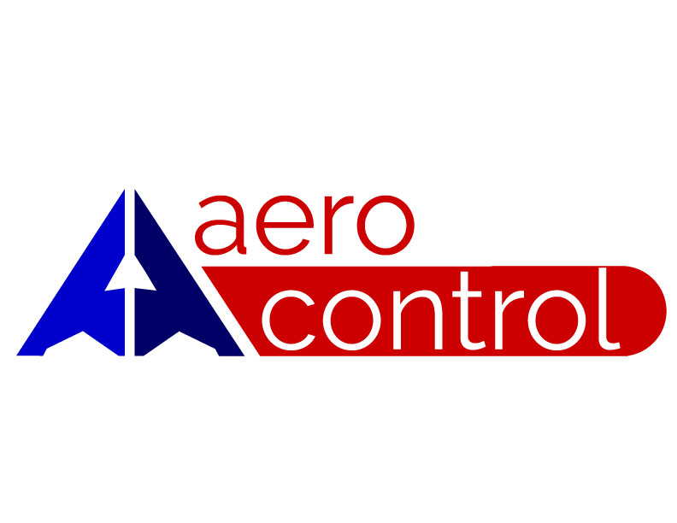

**Aerocontrol**

Third Year of Computing System and Technical English

**Developers**:

-Bonilla Bonilla, Ted Gabriel

-Meléndez Hernández, Diego Ronaldo

**Teachers:**

José Felix Sinto Masin.

Maira Beltrán







**Aerocontrol**

Tercer Año Técnico Vocacional Opción Sistemas Informáticos

e Inglés Técnico

**Desarrolladores**:

-Bonilla Bonilla, Ted Gabriel

-Meléndez Hernández, Diego Ronaldo

**Docentes:**

José Felix Sinto Masin.

Maira Beltrán

